Professionalität und Konzeption
- Viele unserer Pädagogen haben Aus- und Weiterbildungen im Bereich der tiergestützten Intervention absolviert:
  - Schul-Begleithunde-Team-Ausbildungen
  - Fachkraft für tiergestützte Intervention
  - Regelmäßige Teilnahme an regionalen und überregionalen Arbeitskreisen
  - Jährliche Teilnahme an Weiterbildungen
- Besonders artgerechte Tierhaltung – „Nur wer etwas hat, kann auch etwas geben!“
- Viele Pausen für die Tiere – Aktive Einsätze maximal zweimal pro Woche
- Achtsamer und wertschätzender Umgang mit allen Tieren – Beachtung des Hedonischen Budgets – Jeder (Mensch und Tier) soll einen Nutzen von der gemeinsamen Interaktion haben.
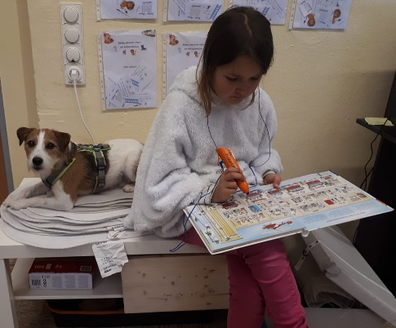

Tier-Patenschaften
Die tiergestützte Pädagogik an unserer Schule ist sehr wertvoll und wirksam, kostet aber auch Zeit, Mühen und Geld.
Unterstützen Sie uns bei unserem Tun und werden Sie Schultier-Pate. Als Dank erhalten Sie eine Patenschafts-Urkunde, einen Jahresbericht der Schultiere und werden auf unserer Homepage als Unterstützer aufgeführt.

Nähere Informationen und Formulare finden Sie unter:
http://petrus-damian-schule.de/paten-unterstuetzer/

Kontakt
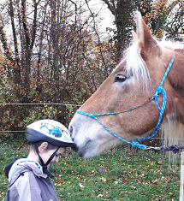
Bei Fragen oder Anregungen stehen wir Ihnen sehr gerne zur Verfügung:

Petrus-Damian-Schule - Katrin Rauber
Landfurt 45
34414 Warburg
Tel.: 05641 740 464 oder 0151 201 153 83
info@petrus-damian-schule.de

Besuchen Sie uns bei Facebook:
„Schultiere der Petrus-Damian-Schule“ oder
https://www.facebook.com/SchultiereNRW/

In die Petrus-Damian-Schule in Warburg gehen nicht nur Schülerinnen und Schüler, sondern auch Schultiere.
Hunde, Meerschweinchen, Schildkröten, Schnecken, Stabschrecken und Fische sind Teil eines besonderen schulischen Konzepts und leisten als pädagogische Co-Akteure Unglaubliches.
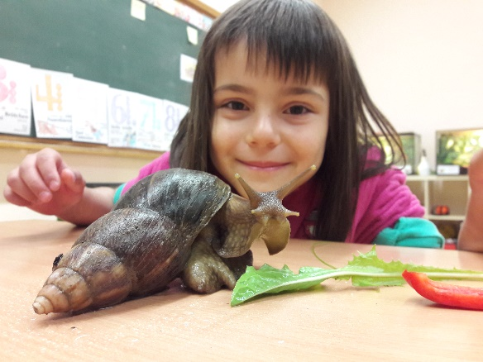

Vielfalt entdecken, schätzen und fördern
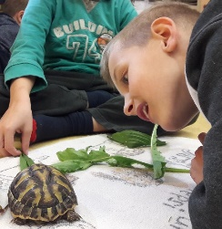
Jedes Kind und jeder Jugendliche kommt als Individuum mit einem vollgepackten Rucksack an Erfahrungen, Meinungen, Geschichten, Träumen, Ängsten und Wünschen in unsere Schule.
Keiner gleicht dem anderen, genauso gleicht auch kein Schultier dem anderen.
- Tiergestützte biographische Arbeit Über das Tier und dadurch auch über sich selbst sprechen und reflektieren
- Jedes Tier kann etwas Besonderes „Auch ich kann / bin etwas Besonderes!“
- Andersartigkeit ist Normalität Staunen, Umdenken und Verstehen, statt Bloßstellen, Verurteilen oder Verachten.

Verantwortung übernehmen und Selbstwirksamkeit stärken
Die Tiere müssen täglich gepflegt, gefüttert und trainiert werden. Sie sind abhängig davon, dass sich die Schülerinnen und Schüler an ihre Tier-Versprechen halten.
- Versorger-Rolle übernehmen
- Erfolgserlebnisse durch gute Pflege (z.B. durch tierischen Nachwuchs)
- Erfolgserlebnisse beim Training (z.B. weil ein Trick funktioniert)
Sich für die Einhaltung der Schultier-Regeln einsetzen (z.B. andere an Regeln erinnern und positive Verhaltensmodifikationen beobachten)

Frustrationstoleranz, Empathie und Konzentration fördern
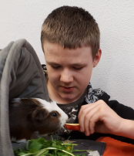
Interaktionen zwischen Mensch und Tier geschehen beiderseits freiwillig. Meerschweinchen betreiben beispielsweise keine gegenseitige Körperpflege, was dazu führt, dass sie nicht mit einander kuscheln und von Natur aus auch nicht gestreichelt werden wollen. Dennoch gelingt es vielen Schülerinnen und Schülern eine vertrauensvolle Basis aufzubauen, die ein Meerschweinchen-Streicheln möglich macht.
Dies klappt jedoch nur, wenn die Kinder und Jugendlichen beharrlich sind und nicht sofort aufgeben, wenn einer der Nager die Flucht ergreift, sobald sich die Hand nähert.
Hilfreich ist dabei zu verstehen, warum das Tier so reagiert „Fremde Menschen lasse ich auch nicht direkt nah an mich heran. Ich möchte sie erst kennenlernen.“
Studien belegen, dass die bloße Anwesenheit eines Tieres bereits beruhigend und konzentrations-för-derlich wirkt. Betrachten aufgebrachte Schülerinnen und Schüler die ruhigen Schwimmbewegungen der Fische, entspannen sie in kürzester Zeit und sind wieder bereit zum Lernen.

Ein neutrales Gegenüber
Tiere achten nicht auf den Kleidungsstil ihres menschlichen Gegenübers. Auch Noten, Alter, sozialer Hintergrund oder Herkunft sind für sie irrelevant. Für sie zählt nur eine freundliche, achtsame und wertschätzende Interaktion im Hier und Jetzt.

Motivations-Quelle Lebensweltbezug
Warum? Wozu? Wofür?
Nicht nur im Biologieunterricht lassen sich Bezüge zu den Schultieren herstellen.
In nahezu jedem Unterrichtsfach können zu vielzähligen Kompetenzbereichen Verbindungen zu den Schultieren, ihren Verhaltensweisen, ihrer Ernährung oder ihrem Lebensraum hergestellt werden. Hier nur einige Beispiele:
- Mathematik: Kombinatorik mit Meerschweinchen
- Musik: Geräusche im und um das Aquarium / Ozeane + passende Musikstücke
- Deutsch: Vorgangsbeschreibung zur fachmännischen Reinigung des Stabschrecken-Geheges
- Sport: Parcourslaufen mit den Schul-Hunden
- Biologie: Konditionierung
- Religion: Schöpfungsthematik
- Geografie: Wo leben welche Tiere?
- Technik: Wir bauen ein Außengehege für die Schulschildkröten

